Учители от ППМГ «Н. Обрешков», участници в мобилност в гр. Малага провеждат предварителна подготовка по английски език
Учители по хуманитарни дисциплини от Профилирана природо - математическа гимназия «Никола Обрешков», гр. Казанлък, участници в проект „Европейска мобилност за модерно образование“ № 2022-1-BG 01- KA122 -SCH- 000075118 по програма „ЕРАЗЪМ +“ , КД1 – „Образователна мобилност на граждани“, сектор „Училищно образование“ ще проведат мобилност в периода 30.10. 2022 година – 06.11.2022 г. в гр.Малага, Испания. Работният език, на който ще се провежда мобилността е английски.
За по - добра комуникация при провеждане на професионалните визити в образователните институции в гр. Малага в периода от 17.10. 2022 г. -21.10.2022 г. под ръководството на госпожа Янка Найденова– старши учител по английски език в гимназията бе проведена предварителна подготовка по анлийски език. Разгледани бяха практически ситуации, на летището, на работни срещи, при посещение на културни забележителности, в магазина и други.
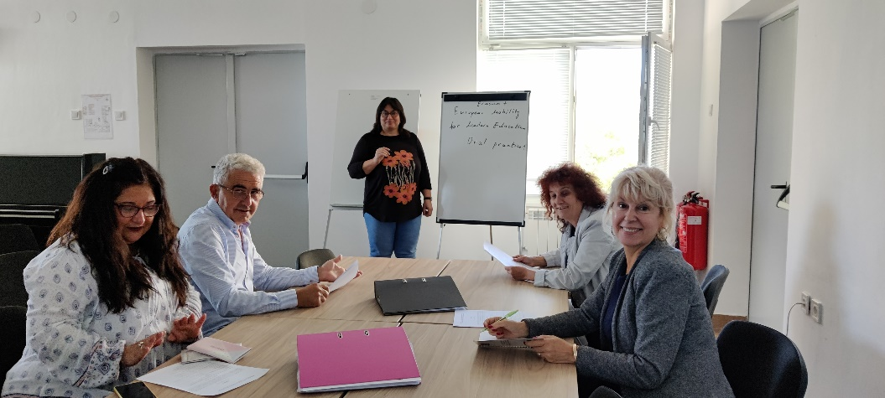
Този проект е финансиран с подкрепата на Европейската комисия. Настоящият проект отразява само вижданията на автора и Комисията не носи отговорност за използването на съдържащата се в него информация.

